______________

Лист контроля

суворовца 31 учебной группы

СПб СВУ

Вариант ______

*№1.* ***Тест «Лови ошибку».***

Даны 8 утверждений, нужно определить среди них верные и неверные.

*Количество баллов:_______*

*8 баллов – отметка «5»*

*7 баллов – отметка «4»*

*6 баллов – отметка «3»*

*Отметка: ______ /________________________/*

*Фамилия*

*№2.* ***Математический диктант "Ум без догадки гроша не стоит".***

Запишите по какому признаку равны треугольники, изображенные на рисунках

(5 рисунков).

*Ответы:*

*Задача 1_____________________________________________________________*

*Задача 2_____________________________________________________________*

*Задача 3_____________________________________________________________*

*Задача 4_____________________________________________________________*

*Задача 5_____________________________________________________________*

*Количество верных ответов равно вашей отметке.*

*Отметка:_______*

*№3.* ***Задачи по готовым чертежам*** *(устная работа).*

*Отметка:_______*

*№4****."Задачи бывают такие: интересные и очень простые"****.*

*Выберите одну из предложенных задач и решите ее в листе контроля (место отведено). Время на выполнение задания - 5 минут.*

№1.При измерении длины озера отметили на местности точки А, В и С, а затем еще две точки D и К, так, чтобы точка С оказалась серединой отрезков АК и ВD. Измерив DК, получили 500 м и сделали вывод, что расстояние от точки А до точки В по озеру равно 500 м. Верно ли сделан вывод? Докажите.

Решение:

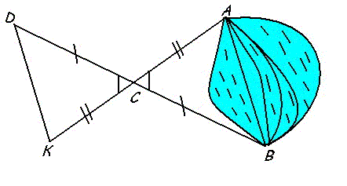

№2. Для нахождения расстояния от точки В до дерева А на другой стороне реки отметили на местности точки C, D и F так, чтобы точка С была серединой отрезка BD и угол BDF был бы равен углу АВС. Наметив прямую AF, проходящую через точку С, измерили одну из сторон треугольника FDC и приняли ее длину за расстояние АВ. Какую сторону измерили? Докажите предположение.

Решение:

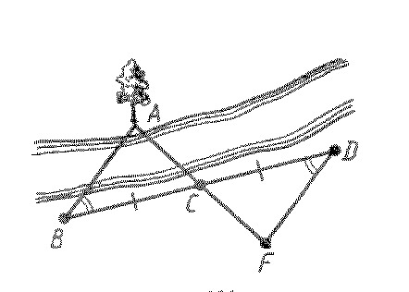

№3. На рисунке показан способ измерения расстояния от точки А до точки В по озеру. Отмечено, что ОС=ОD, ОВ=ОЕ. Какой отрезок для этого надо измерить? Докажите предположение.

Решение:

